1 слайд
Курс «Java-разработчик»
- 9 месяцев обучения
- Личная поддержка ментора
- Гарантия трудоустройства
- Гарантированная зарплата на старте от 120 000 рублей
2-ой слайд
Основная оплата обучения после трудоустройства
При поступлении ты вносишь только гарантийный платеж 85 000 рублей, можно в рассрочку. основная часть оплаты обучения проходит после трудоустройства: 20% от твоей зарплаты (после вычета НДФЛ) в течение 12 месяцев.
В течение курса платежей нет.
Наш доход зависит от твоего трудоустройства и мы заинтересованы привести тебя к максимальному офферу.
3-ий слайд
Твое трудоустройство — наша главная цель
Мы обучаем только актуальным навыкам, которые нужны работодателям. Курс проходит с поддержкой личного ментора, а в финале тебя готовит к собеседованиям HR-консультант. После курса ты можешь претендовать на вакансии грейда junior+ и выше, даже если обучался с нуля.
- Гарантированная зарплата после курса от 120 000 рублей
- Средняя зарплата выпускников на старте — 204 000 рублей
4-ый слайд
Обучение на практике с обратной связью
После каждого модуля ты выполняешь домашние задания с кодингом и отдаешь результат ментору на ревью. Эти задачи ты сможешь использовать в портфолио.
- Практические домашние задания
- 2 личные консультации с ментором в месяц
- Групповая консультация каждую неделю
- Чат с группой и ментором
- Практика в групповом проекте в финале курса
5-ый слайд
Гарантия трудоустройства
Мы не бросим тебя после завершения программы по Java. Дальше начнется подготовка к собеседованиям. HR-консультант поможет тебе составить сильное резюме и портфолио, вместе с одногруппниками вы будете тренировать ответы на вопросы работодателей и лайвкодинг. В финале подготовки: безлимитные тестовое собеседования. Поиск работы — это навык, который можно освоить, и мы тебе в этом поможем.
Если после курса ты не найдешь работу, мы не возьмем основную часть оплаты за обучение.
- 2 месяца — стандартный срок поиска работы после курса
- 8 собеседований и 2 оффера — средний результат поиска
- Более 3 000 наших выпускников уже работают
6-ой слайд
Почему разработчики выбирают Java?
Java — один из самых популярных языков backend-разработки. Его используют как маленькие стартапы, так и корпорации — Ozon, Яндекс, Netflix, банковские и страховые компании, интернет-магазины, разработчики мобильных приложений, игр.
Средние зарплаты Java-разработчиков по грейдам
- Junior — 111 000 рублей
- Middle — 225 000 рублей
- Senior — 345 000 рублей
- Lead — 448 000 рублей
Данные «Хабр Карьера».
7-ой слайд
Где работают наши выпускники?
По условиям договора, выпускники ищут работу в Москве или Санкт-Петербурге. В этих городах выше зарплаты и больше возможностей для карьерного роста. Более 3 000 наших выпускников уже работают в крупных компаниях, в числе работодателей: «Сбер», «Ростелеком», «МТС», «Яндекс», «Лукойл», «Россельхозбанк», «АльфаСтрахование», «Росбанк», «ДОМ.РФ», X5 Group, «Транснефть – Технологии», «Газпромбанк», «Тинькофф Банк», Wildberries, KAMAZ Digital, «Альфа-Банк», Московский метрополитен, «Роснефть», «Авито», ЦУМ, DPD Россия многие другие компании.
Следующий (несколько слайдов с программой)
Программа курса
- Java Core — 1,5 месяца
Разберешься с основами Java: стандартной библиотекой Java, средой разработки IDEA, научишься писать консольные приложения в объектно-ориентированном стиле, познакомишься с нововведениями Java 11.
- Подготовка к проекту (Spring + Hibernate) — 2 месяца
Создаешь собственное веб-приложение.
- Java Advanced (бонусный модуль) — 0,5 месяца
Познакомишься с таким направлением как Spring Cloud и взаимодействием микросервисов между собой, построишь базовую архитектуру с использованием современных подходов и паттернов.
- Командный проект — 1 месяц
Создашь командный проект с использованием всего стека технологий, необходимых опытному Java-разработчику:
- Java LTS Versions
- SQL
- Spring Boot
- Spring MVC
- Spring Security
- Hibernate
- HTML/CSS
- JavaScript
- Maven
- Git
- Подготовка к собеседованиям — 2 месяца
Мы поможем тебе подготовиться к собеседованиям, освежить и систематизировать все знания. Ты пройдешь итоговую проверку по всем темам с наставником, составишь резюме и портфолио с поддержкой HR-консультанта, подготовишь самопрезентацию и ответы на возможные вопросы работодателей по нашим материалам, пройдешь нужное тебе количество тренировочных собеседований.
- Трудоустройство — 1 месяц
Пока ты проходишь собеседования с работодателями, мы остаемся на связи, поддерживаем тебя и отвечаем на все вопросы.
Следующий
Практика на курсе. Домашние задания
В ходе курса ты регулярно будешь выполнять домашние задания с кодингом, сроки будут ограничены дедлайнами. Задания будет проверять ментор. Важно понимать, что все задания будут практическими и требущими включенности, “проходных” задач для галочки в программе нет.
Примеры задач:
- Создание программы, которая сможет анализировать поток данных и выявлять наиболее часто встречающиеся слова — работа с инструментом Stream API.
- Создание программы с использованием навыков объектно-ориентированного программирования.
- Создание программы, которая генерирует случайные числа — работа с методом IntStream.
Следующий
Практика на курсе. Групповой проект
После изучения стека проходит практика в групповом проекте. В команде из 6-7 человек вы будете работать над одним проектом 4-6 недель. Выдавать задачи и проводить финальное ревью будет тимлид-ментор. Процесс будет максимально приближен к работе в IT-компании.
Примеры задач
- Написать модульные тесты для бизнес-логики
- Идентифицировать и оптимизировать узкие места в коде
- Сделать подключение и настройку CI/CD
- Добавить в CartService логику создания корзины, пользователя и добавления продукта в сущность CartProduct
- Добавить Swagger/ OpenApi последней версии в проект
Следующий сделать как на сайте
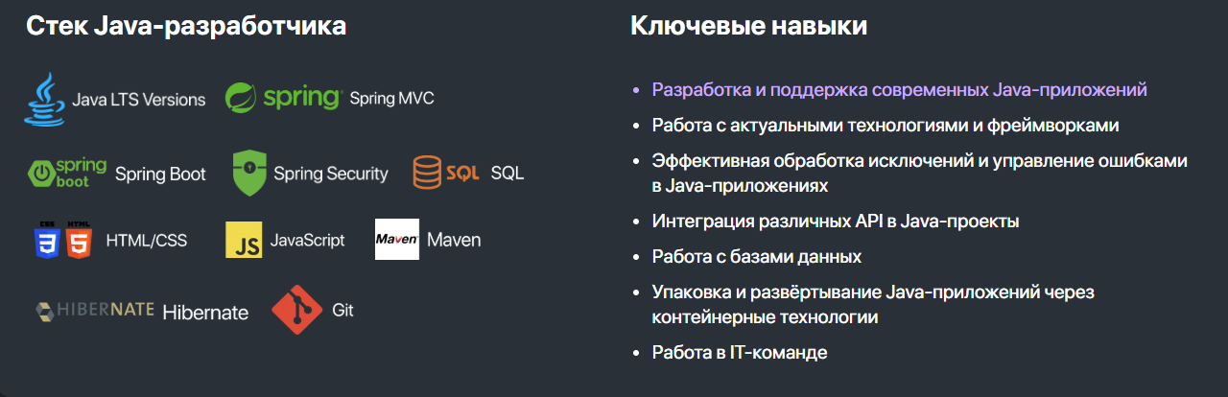
Твои навыки после курса
- Разработка и поддержка современных Java-приложений
- Работа с актуальными технологиями и фреймворками
- Эффективная обработка исключений и управление ошибками в Java-приложениях
- Интеграция различных API в Java-проекты
- Работа с базами данных
- Упаковка и развертывание Java-приложений через контейнерные технологии
- Работа в IT-команде
Следующий
Как проходит обучение?
- Старт потока! Ты знакомишься с группой, куратором и координатором на общих созвонах.
- Изучаешь материалы на учебной платформе.
- Практические домашние задания с дедлайнами. После каждого модуля ты выполняешь домашние задания с кодингом, отдаешь результат ментору на ревью и получаешь детальный фидбэк. Если ты выбиваешься из графика обучения, мы свяжемся с тобой и напомним о сроках.
- Поддержка ментора. Еженедельные встречи с ментором онлайн, чтобы задать вопросы по обучению. Созвоны 1 на 1 и с группой, а еще чат с ментором.
- Комьюнити. Обучение в группе, пушинг, поддержка — ты не будешь один.
- Стажировка. В финале курса ты пройдешь проектную стажировку с группой, отработаешь полученные навыки и научишься работать в IT-команде.
- Подготовка к трудоустройству. С поддержкой карьерного консультанта ты составляешь резюме, готовишь самопрезентацию, тренируешь ответы на возможные вопросы работодателей, проходишь тестовые собеседования.
- Поиск работы и трудоустройство. Карьерный консультант остается на связи с тобой до трудоустройства, пока ты ходишь на собеседования, он отвечает на твои вопросы, поддерживает и помогает выбрать оффер.
Следующий
Остались вопросы?
Свяжись с нами одним из способов:
- Позвони по номеру _
- Оставь свои контакты на сайте, и менеджер перезвонит
- Напиши нам в чат
Ждем тебя на обучении! Если стартуем сейчас, ты станешь Java-программистом уже через 9 месяцев, выйдешь на работу в IT, повысишь доход и начнешь новый этап в жизни!

